Resolución del Pleno del Instituto de Transparencia, Acceso a la Información Pública y Protección de Datos Personales del Estado de México y Municipios, con domicilio en Metepec, Estado de México; de fecha veinticinco de marzo de dos mil veintiséis.

VISTAS las constancias para resolver el Recurso de Revisión 09633/INFOEM/IP/RR/2025, presentado por una persona que no aportó datos de identificación, a quien en lo sucesivo se denominará EL RECURRENTE, en contra de la respuesta otorgada a la solicitud de información con número de folio 03499/TOLUCA/IP/2025, por parte del Ayuntamiento de Toluca, en adelante EL SUJETO OBLIGADO, se emite la presente Resolución con base en los siguientes:

A N T E C E D E N T E S

- El día diecisiete de junio dos mil veinticinco, se presentó ante el SUJETO OBLIGADO vía Sistema de Acceso a la Información Mexiquense, en adelante (SAIMEX), la siguiente solicitud de información pública:

“1. ¿A través de qué medios o mecanismos comunican a su población el motivo de la Alerta de Violencia de género contra las mujeres? Como lo establece el inciso A del capítulo V, título tercero de la Ley de Acceso de las Mujeres a una Vida Libre de Violencia en el Estado de México.”

- Se eligió como modalidad de entrega de la información: a través de SAIMEX

- El nueve de julio de dos mil veinticinco el SUJETO OBLIGADO solicitó prórroga por siete días hábiles más, para dar atención a la solicitud de información registrada con número 03499/TOLUCA/IP/2025, registrada bajo el acuerdo CT/SE/838 /2025, en la Octingentésima Trigésima Octava Sesión Extraordinaria 2025 del Comité de Transparencia del Municipio de Toluca, en razón de que aduce se continua con la minuciosa búsqueda de información dentro de los archivos que obran en esta unidad administrativa, y que comprenden diversa documentación que requiere de un análisis y procesamiento para estar en posibilidad de proporcionar una respuesta concreta y correcta.

- El diecisiete de julio de dos mil veinticinco, el SUJETO OBLIGADO envió su respuesta a través del archivo denominado Respsol 03499-2025.pdf, que corresponde a un oficio signado por la Coordinadora Integral para la Atención a la Violencia de Genero a través del cual informa que lo solicitado se realiza a través de la página del Instituto Municipal de la Mujer de Toluca.

- El dieciocho de agosto de dos mil veinticinco, la parte Recurrente interpuso el recurso de revisión a través de SAIMEX, en donde se manifestó de la siguiente manera:

Acto impugnado:
“Solicitan una prorroga fuera de tiempo para que entregue incompleto falta información”

Razones o motivos de inconformidad:
“Solicitan una prorroga fuera de tiempo para que entregue incompleto falta información”

- Con fecha veinte de agosto dos mil veinticinco, este Instituto de Transparencia, Acceso a la Información Pública y Protección de Datos Personales del Estado de México y Municipios, admitió a trámite el recurso de revisión que ahora se resuelve, dando un plazo máximo de siete días hábiles para que las partes manifestaran lo que a su derecho resultara conveniente, ofrecieran pruebas, formularan alegatos y el SUJETO OBLIGADO presentara su informe justificado.

- El SUJETO OBLIGADO el día veinte de agosto de dos mil veinticinco rindió informe a través de un escrito signado por el Titular de la Unidad de Transparencia quien, de manera general, confirmó la respuesta inicial, sin agregar elementos novedosos a la respuesta primigenia.

- Seguidamente, mediante Acuerdo de fecha veintiocho de agosto del año en curso, se amplió el termino para resolver, consecutivamente se decretó el cierre de instrucción mediante Acuerdo de día veinticinco del mismo mes y año, se decretó el cierre de instrucción, por lo que no habiendo más que hacer constar, y-------------

C O N S I D E R A N D O

PRIMERO. Competencia
- Este Instituto de Transparencia, Acceso a la Información Pública y Protección de Datos Personales del Estado de México y Municipios es competente para conocer y resolver el presente Recurso de Revisión, conforme a lo dispuesto en los artículos 6, Apartado A de la Constitución Política de los Estados Unidos Mexicanos; 5, párrafos trigésimo noveno, cuadragésimo y cuadragésimo primero, fracciones IV y V, de la Constitución Política del Estado Libre y Soberano de México; ordinal 2, fracción II, 13, 29, 36, fracciones I y II, 176, 178, 179, 181 párrafo tercero y 185 de la Ley de Transparencia y Acceso a la Información Pública del Estado de México y Municipios; y 9, fracciones I y XXIII y 11 del Reglamento Interior del Instituto de Transparencia, Acceso a la Información Pública y Protección de Datos Personales del Estado de México y Municipios.

SEGUNDO. Procedencia.
- Este Órgano Garante considera que el medio de impugnación reúne los requisitos de procedencia toda vez que: el recurso fue presentado dentro del plazo establecido en el artículo 178 de la Ley de Transparencia y Acceso a la Información Pública del Estado de México y Municipios; asimismo no se tiene conocimiento de que se encuentre en trámite algún medio de defensa presentado por el Recurrente ante otra instancia.

- Por otro lado, es de suma importancia señalar que la parte recurrente no proporciona un nombre completo como se advierte en el detalle de seguimiento del SAIMEX, no obstante, lo anterior, no proporcionar el nombre completo no es motivo para archivar la solicitud de acceso a la información pública como concluida, conforme a lo previsto en el artículo 155, penúltimo párrafo de la Ley de Transparencia y Acceso a la Información Pública del Estado de México y Municipios que establece lo siguiente:

"Las solicitudes anónimas, con nombre incompleto o seudónimo serán procedentes para su trámite por parte del sujeto obligado ante quien se presente. No podrá requerirse información adicional con motivo del nombre proporcionado por el solicitante."

- Finalmente, el escrito contiene las formalidades previstas por el artículo 180 último párrafo de la citada Ley de la Materia, por lo que es procedente que este Instituto conozca y resuelva el presente Recurso de Revisión.

TERCERO. Del planteamiento de la Litis.

- Se solicitó tener acceso, a la información que a continuación se simplifica:

- Medio o mecanismo a través del cual se comunica a la población el motivo de una alerta de violencia de género contra las mujeres.

- Inconforme con la respuesta, el solicitante interpuso recurso de revisión de manera general en contra de la entrega de la información incompleta. En dichas condiciones, la controversia a resolver en el presente proveído, corresponde a determinar si se actualiza la causal de procedencia prevista en el artículo 179, fracción V, de la Ley de Transparencia y Acceso a la Información Pública del Estado de México y Municipios; fracción que determina la hipótesis relativa a la entrega de información incompleta; contexto del cual se dolió el Recurrente al momento de interponer su inconformidad. De modo tal que el presente recurso de revisión se abocará en determinar si el Sujeto Obligado con su respuesta ciertamente actualiza la causal de procedencia señalada.

CUARTO. Del estudio y resolución del asunto.

- Determinado lo anterior; revisaremos la atención otorgada por el Sujeto Obligado a la solicitud que dio origen a este recurso, considerando imprescindible establecer lo que la regulación determina, por ello, en primer lugar, vamos a revisar lo que mandata nuestra Ley de Transparencia local, en su artículo 12, el cual establece que quienes generen, recopilen, administren, manejen, procesen, archiven o conserven información pública serán responsables de la misma, del mismo modo, el artículo 18, establece que los Sujetos Obligados deberán documentar todo acto que derive del ejercicio de sus facultades, competencias o funciones desde su origen la eventual publicidad y reutilización de la información que generen.

- Asimismo, es relevante mencionar que el artículo 19, del ordenamiento local de la materia señala que se presume que la información debe existir si se refiere a las facultades, competencias y funciones que los ordenamientos jurídicos aplicables otorgan a los sujetos obligados y en caso de que dichas facultades no se hayan ejercido, se deberá motivar la respuesta en función de las causas que motivaron tal circunstancia.

- Los artículos antes citados, refieren que el derecho de acceso a la información pública es un derecho humano que abarca el solicitar, investigar, difundir y buscar información que se encuentre en los archivos de los sujetos obligados, ya sea porque estos las generaron o la poseen en atención a sus funciones, por lo que se le considera un bien común de dominio público, toda vez que al tratarse de acciones ejercidas por un servidor público, este lo hace en representación del Estado, por lo que le pertenece a todos y debe ser accesible a cualquier persona, ya sea que los particulares la puedan consultar por encontrarse publicada en cualquier medio de difusión o porque la requieren a través de una solicitud de acceso a la información, siempre y cuando no encuadre en una de las excepciones contempladas por la ley.

- Dicho lo anterior, se procede al análisis de los puntos que integraron la solicitud de información a efecto de determinar si efectivamente se entregó información incompleta.

- Como quedó asentado en el apartado Antecedentes, la solicitud de información consta de un solo planteamiento, el cual está encaminado a conocer cuál es el medio o mecanismo por el cual se comunica una alerta de violencia de género contra las mujeres.

- Solicitud que fuera turnada a la Coordinación Integral para la Atención a la Violencia de Género, área que forma parte de la estructura orgánica del Instituto Municipal de la Mujer de Toluca, como se observa:

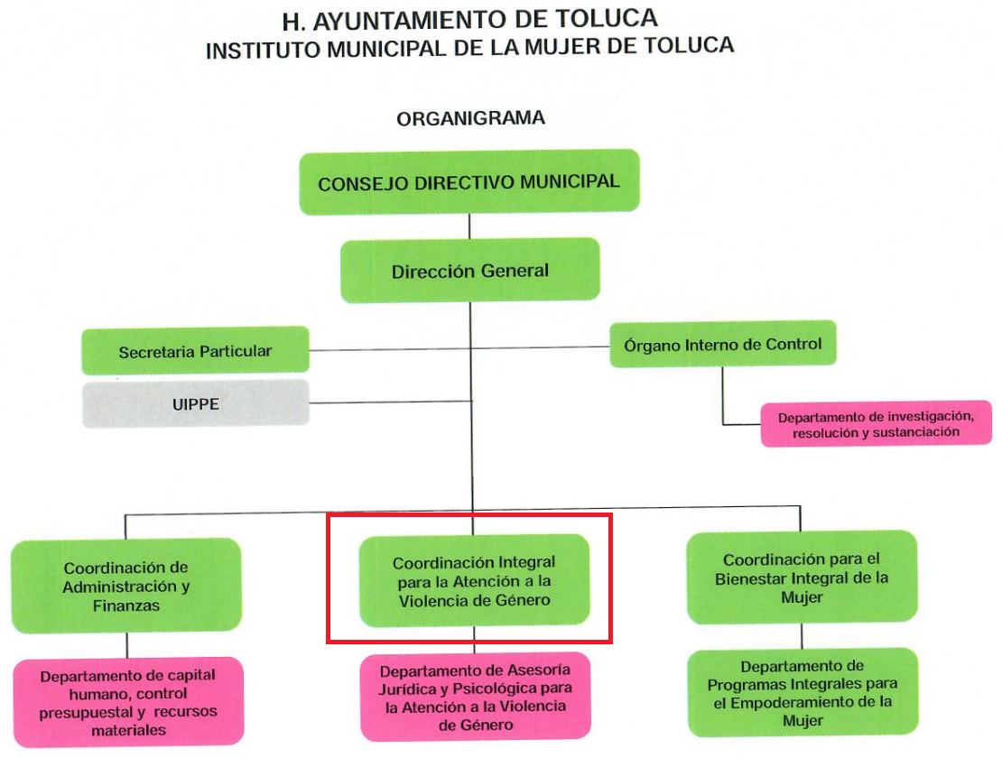

- Área que de acuerdo a Reglamento Interno del Organismo Público Descentralizado denominado Instituto Municipal de la Mujer de Toluca, es competente de haber emitido un pronunciamiento; no obstante no debe perderse de vista que dicho Instituto es un sujeto obligado diverso del Ayuntamiento de Toluca, de conformidad con el vigente Padrón de Sujetos Obligados en Materia de Transparencia, como se aprecia de la siguiente captura del sistema de Información Pública Mexiquense (IPOMEX):
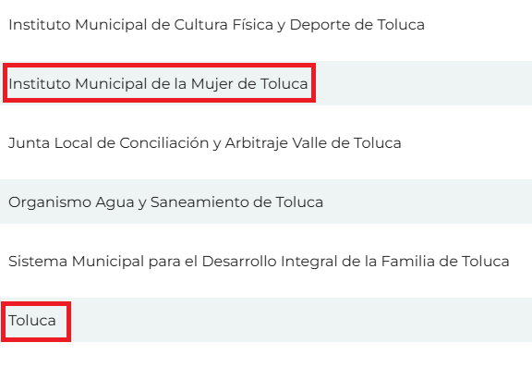

- De lo anterior se concluye una incompetencia del Ayuntamiento de Toluca, esto derivado que de acuerdo al Bando Municipal del Ayuntamiento de Toluca 2025, dicho Instituto Municipal de la Mujer de Toluca, es el encargado en la administración pública municipal de impulsar de políticas y acciones para el desarrollo integral de las mujeres, así como la implementación de programas de atención legal, psicológica y social, al tiempo que es el encargado de asegurando la ejecución de programas y acciones afirmativas para la igualdad de derechos, y de coordinar esfuerzos para prevenir y erradicar la violencia de género, asegurando una aplicación eficiente de los recursos públicos sin duplicidades mediante la colaboración con diversas dependencias municipales, como se desprende de su sitio web, a saber:
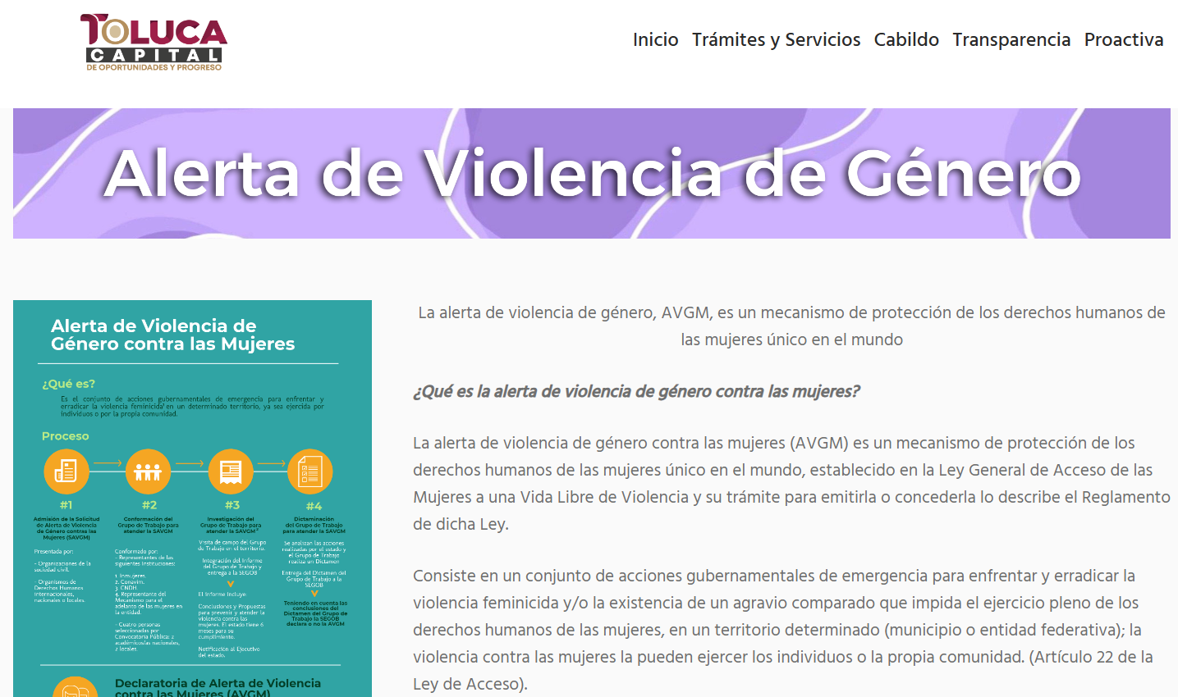

- Sin embargo, derivado de lo trascendental del tema, este Órgano Garante no estima procedente dar inobservancia a la solicitud de información de facto por advertirse una notoria incompetencia, ya que además de ser el responsable de la tutela del derecho humano de acceso a la información, también está obligado a resolver con perspectiva de género, obligación que no es opcional, sino que es un eje transversal en su función de garantizar los derechos de acceso a la información y de protección de datos personales.

- En ese sentido, sobreseer el asunto por incompetencia del SUJETO OBLIGADO derivado de un desconocimiento o por error involuntario del solicitante al no saber a quién puntualmente dirigir una solicitud de información como la de mérito, prolonga que el solicitante ejerza su derecho a saber y prevalezca el desconocimiento de un mecanismo de protección de los derechos humanos de las mujeres, establecido en la Ley General de Acceso de las Mujeres a una Vida Libre de Violencia, máxime si ya existe una respuesta del servidor público habilitado competente, tendiente a pretender satisfacer el requerimiento. Por lo que se concluye que dilatar el ejercicio del derecho de acceso a la información por el error o desconocimiento del sujeto obligado al cual interponer la solicitud de información, sobreseyendo el asunto y dejando a salvo sus derechos para interponer una nueva solicitud de información, va en contra del derecho a saber cómo herramienta fundamental para el empoderamiento de las mujeres.

- Dicho lo anterior, la servidora pública habilitada de Coordinación Integral para la Atención a la Violencia de Genero en su respuesta manifestó que el Ayuntamiento de Toluca, a través de la página del Instituto Municipal de la Mujer de Toluca, es el medio por el cual comunica a la población sobre las generalidades de las Alertas de Violencia de Genero contra las Mujeres, pronunciamiento que atiende lo solicitado, al dar cabal contestación a lo solicitado, como lo es el medio o mecanismo por el cual se comunica a la población.

- Luego entonces: se concluye que el servidor público que emite el pronunciamiento es competente de haber emitido una respuesta a la solicitud de información, y que abarcó el rubro que integró el planteamiento inicial, por lo que en términos de lo dispuesto en el artículo 186, fracción III de la Ley de Transparencia y Acceso a la Información Pública del Estado de México y Municipios, el Pleno de este Instituto, estima que las razones o motivos de inconformidad planteadas por el RECURRENTE, resultan infundadas; en consecuencia, este Órgano Garante determina CONFIRMAR la respuesta otorgada por EL SUJETO OBLIGADO a la solicitud de información que dio trámite al Recurso de Revisión número 09633/INFOEM/IP/RR/2025.

- Por otro lado, no pasa desapercibido el motivo de inconformidad relativo a: “Solicitan una prorroga fuera de tiempo…”; toda vez que corresponde a una solicitud de prórroga que ciertamente se califica de indebida, en virtud que el SUJETO OBLIGADO la solicitó para continuar con una minuciosa búsqueda de información dentro de sus archivos, y que comprenden diversa documentación que requiere de un análisis y procesamiento, contexto que resulta incongruente con la respuesta emitida.

- Por tanto se estima que la solicitud de prórroga implicó un retraso en la entrega de la respuesta, que versó únicamente en el señalamiento del medio de comunicación a la población de la información relativa a alertas de genero en contra de las mujeres, lo que constituyó una restricción indirecta que comienza a afectar el derecho de las personas, como toda restricción, ésta puede ser legítima siempre y cuando cumpla con las formalidades legalmente establecidas para ello, contexto que –se insiste– no se actualizaba en el caso concreto.

- Al respecto, el artículo 163 de la Ley de Transparencia y Acceso a la Información Pública del Estado de México y Municipios señala el plazo de 15 días para atender una solicitud de acceso a la información, el que puede prorrogarse por siete días más siempre y cuando existan razones fundadas y motivadas, además precisa que: No podrán invocarse como causales de ampliación del plazo motivos que supongan negligencia o descuido del sujeto obligado en el desahogo de la solicitud.

- Como ya se señaló, en el caso que se resuelve, el SUJETO OBLIGADO amplió el plazo para atender la solicitud de acceso a la información pública, minuciosa búsqueda de información dentro de los archivos que a su decir comprenden diversa documentación que requiere de un análisis y procesamiento, situación que no corresponde con la respuesta emitida, advirtiendo un claro incumplimiento de lo establecido en el artículo 163 de la Ley de Transparencia y Acceso a la Información Pública del Estado de México y Municipios, ya que la prórroga carece de toda fundamentación y motivación, asimismo no menciona las razones por las cuales se solicita la ampliación del plazo legalmente establecido para dar respuesta, por lo que dicha prórroga fue indebida. En virtud de lo anterior se conmina al SUJETO OBLIGADO a efectuar dichas solicitudes si están no implican un análisis o procesamiento de la información, máxime tratándose de temas como el que ocupó el presente proveído.

- Finalmente, se informa a la parte RECURRENTE que se dejan a salvo sus derechos para interponer nuevas solicitudes de información que a sus intereses convenga relacionadas al tema ante el Instituto Municipal de la Mujer de Toluca o los sujetos obligados que considere.

- Con la determinación anterior, se tendrá por colmado el derecho de acceso a la información del ahora RECURRENTE; toda vez que el Derecho que tutela este Órgano Garante corresponde a la igualdad de oportunidades para recibir, buscar e impartir información en posesión de cualquier autoridad, entidad, órgano y organismo de los poderes Ejecutivo, Legislativo y Judicial, órganos autónomos, partidos políticos, fideicomisos, y fondos públicos, así como de cualquier persona física, moral o sindicato que reciba y ejerza recursos públicos o realice actos de autoridad en el ámbito federal, estatal y municipal que se constituye como una herramienta fundamental para ejercer control democrático de las gestiones estatales, de forma tal que puedan cuestionar, indagar y considerar si se está dando un adecuado cumplimiento de las funciones públicas,fomentando la transparencia de las actividades estatales y promoviendo la responsabilidad de los funcionarios sobre su gestión pública que permite saber qué están haciendo los gobiernos por sus pueblos, sin lo cual la verdad languidecería y la participación en el gobierno permanecería fragmentada. ”

- Es así que, todos los actos de autoridad que realicen los Sujetos Obligados deben estar documentados y, bajo el más alto estándar de transparencia deberán poner toda la información que se encuentre en su posesión, a disposición de los particulares que la soliciten.

- Además, debemos tomar en cuenta los artículos 4 y 12 (antes transcritos), de la Ley de Transparencia y Acceso a la Información Pública del Estado de México y Municipios. Es así que, por un lado se tiene la obligación de documentar todos los actos que se lleven a cabo en el ejercicio de sus funciones, atribuciones y competencias, mientras que por otro, se ven impuestos por la obligación de hacer pública toda aquella información que se encuentre en su posesión en estricto apego a los principios de eficacia y máxima publicidad, sobre éste último se debe poner mayor énfasis, puesto que establece que toda la información en posesión de los Sujetos Obligados será pública, completa, oportuna y accesible, lo que permite que la ciudadanía tenga un amplio acceso sobre lo que es el actuar de las autoridades.

- Por lo anteriormente expuesto y fundado, este Órgano Garante emite los siguientes:

R E S O L U T I V O S

PRIMERO. Resultan infundadas las razones o motivos de inconformidad hechos valer en el Recurso de Revisión 09633/INFOEM/IP/RR/2025, en términos del Considerando CUARTO de la presente Resolución.

SEGUNDO. Se CONFIRMA la respuesta emitida por el Ayuntamiento de Toluca, en la Solicitud de Acceso a la Información Pública 03499/TOLUCA/IP/2025.

TERCERO. Notifíquese al Titular de la Unidad de Transparencia del SUJETO OBLIGADO vía SAIMEX, para su conocimiento.

CUARTO. Notifíquese al RECURRENTE la presente Resolución vía SAIMEX.

QUINTO. Se hace del conocimiento de la RECURRENTE que, de conformidad con lo establecido en el artículo 196 de la Ley de Transparencia y Acceso a la Información Pública del Estado de México y Municipios, en caso de que considere que la resolución le cause algún perjuicio podrá impugnarla vía juicio de amparo en los términos de las leyes aplicables.

ASÍ LO RESUELVE, POR UNANIMIDAD DE VOTOS, EL PLENO DEL INSTITUTO DE TRANSPARENCIA, ACCESO A LA INFORMACIÓN PÚBLICA Y PROTECCIÓN DE DATOS PERSONALES DEL ESTADO DE MÉXICO Y MUNICIPIOS, CONFORMADO POR LOS COMISIONADOS JOSÉ MARTÍNEZ VILCHIS, MARÍA DEL ROSARIO MEJÍA AYALA, SHARON CRISTINA MORALES MARTÍNEZ, LUIS GUSTAVO PARRA NORIEGA Y GUADALUPE RAMÍREZ PEÑA; EN LA DÉCIMA PRIMERA SESIÓN ORDINARIA, CELEBRADA EL VEINTICINCO (25) DE MARZO DE DOS MIL VEINTISÉIS, ANTE EL SECRETARIO TÉCNICO DEL PLENO ALEXIS TAPIA RAMÍREZ.

Convención Americana sobre Derechos Humanos. Artículo 13.
Constitución Política de los Estados Unidos Mexicanos. Artículo sexto, sección A, Fracción I.
Corte Interamericana de Derechos Humanos. Caso Claude Reyes y otros vs Chile. Sentencia de 19 de septiembre de 2006. Serie C. No. 151. Párr. 86.
Ibídem. Párr. 87.
Declaración conjunta del Relator Especial de las Naciones Unidas (ONU) para la Libertad de Opinión y de Expresión, el Representante para la Libertad de los Medios de Comunicación de la Organización para la Seguridad y la Cooperación en Europa (OSCE) y el Relator Especial de la Organización de los Estados Americanos (OEA) para la Libertad de Expresión (2004), disponible en http://www.oas.org/es/cidh/expresion/documentos_basicos/declaraciones.asp.
Ley de Transparencia y Acceso a la Información Pública del Estado de México y Municipios. Artículo 9. … II. Eficacia: Obligación del Instituto para tutelar, de manera efectiva, el derecho de acceso a la información; …

